
Лесные тайны
———————–———— 1 квартал 2014 год ——————————-—

ГКУ РМЭ «Моркинское лесничество»
МОУ «Моркинская средняя (полная) общеобразовательная школа №6»

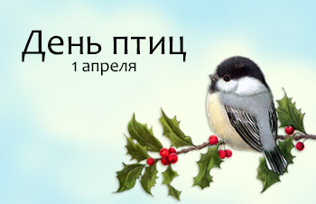
1 апреля вся планета отмечает Международный день птиц (International Bird Day). Он возник в США в 1894 году. Вскоре праздник, получивший популярность благодаря СМИ, начал массово проводиться во всех штатах, а затем пришел в Европу. Интересна история развития Дня птиц в России. Добравшись до нашей страны в 19 веке, идея помогать пернатым попала на благодатную почву. Уже в то время в царской России была организована охрана птиц, к началу 20 века этим делом занималось уже несколько десятков организаций. В их числе — орнитологический комитет при Русском обществе акклиматизации животных и растений, Постоянная природоохранительная комиссия при Русском географическом обществе, Российское общество покровительства животным, основанное в 1865 году.
В городах открывались и детские организации — так называемые Майские союзы для изучения и защиты птиц. Они создавались на базе школ и объединяли детей девяти-одиннадцати лет, носивших на головных уборах эмблему — летящую ласточку. В 1910 году школьный учитель Петр Бузук в селе Хортица основал первое в стране Общество охранителей природы, символом которого стало птичье гнездо. Участники общества подкармливали птиц и развешивали для них гнездовья. После революции 1917 года детские Майские союзы прекратили свое существование, но идею охраны птиц подхватили юннатские организации. Летом 1924 года прошел первый и единственный в СССР Всесоюзный съезд юннатов, на котором преподаватель Центральной биостанции Николай Дергунов предложил вновь учредить День птиц.
С 1926 года эту дату отмечали в СССР уже как официальный праздник. В 1927 году День птиц прошел во всех районах Москвы, в нем приняло участие около 5 тысяч ребят. В 1928 году количество участников достигло 65 тысяч детей, они развесили
более 15 тысяч скворечников. Ежегодное празднование Дня птиц оборвала война, но в 1948 году движение возродилось.
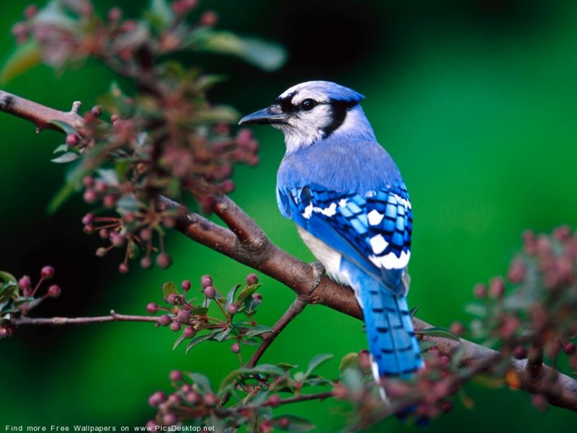
Праздник набрал еще больший размах, в 1953 году к участию в нем было привлечено 5 миллионов школьников. Но уже к 60–70-м годам 20 века празднование Дня птиц снова сошло на нет. Возродился праздник в 1999 году — благодаря Союзу охраны птиц России, основанному в 1993 году. В первый же год только в Москве в проведении Дня птиц приняли участие 500 человек, они развесили более 500 скворечников. В 2000 году к организации праздника подключилось правительство Москвы, принявшее День птиц как общегородское мероприятие. Дата проведения праздника выбрана не случайно: как раз в это время из теплых краев возвращаются пернатые. Взрослые и дети в этот день благоустраивают места обитания водоплавающих птиц, вывешивают новые кормушки и скворечники.

1. Какая птица может летать хвостом вперёд?
2. У какой птицы самый длинный язык?
3. Какая птица делает подстилку в гнезде из рыбьих костей?
4. Какая птица не садится ни на землю, ни на воду, ни на дерево?
5. Какая птица бегает за кормом по дну реки?
6. Какая птица в течение года имеет три различных окраски?
7. У каких птиц крылья покрыты не перьями, а чешуёй?
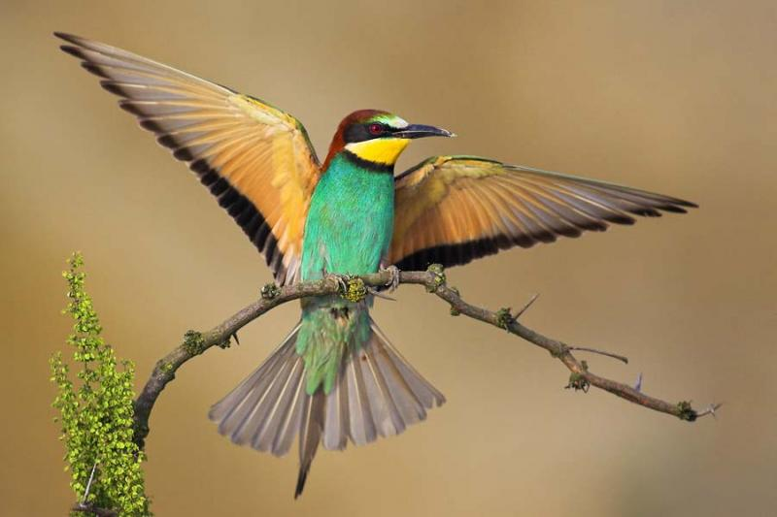
8. Когда температура тела воробья ниже – зимой или летом?
9. Какая ночная птичка не вьёт гнезда?
10. У какой птицы самки зелёные, а самцы жёлтые?
11. Птица, питающаяся падалью?
12. Птица, истребляющая грызунов?

Народные пословицы и поговорки о весне
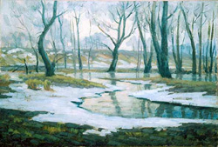 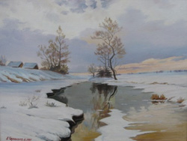
Апрель с водою, а май с травою. Вода с гор потекла - весну принесла.
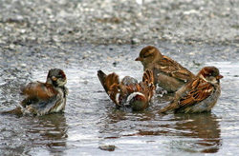 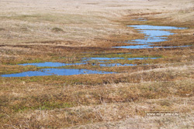
Воробьи гомонят - гнёзда завивают. Много воды - много травы.
Сегодня не тает, а завтра кто знает.
Хорошее цветение - хорошая завязь.
Весной сверху печёт, а снизу морозит.
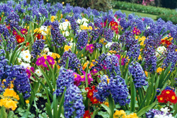
Май холодный – год хлебородный. Март с водой, апрель с травой, а
май с цветами.

ЛЕСНОЙ КОДЕКС РОССИЙСКОЙ ФЕДЕРАЦИИ
Принят
Государственной Думой
8 ноября 2006 года
Одобрен
Советом Федерации
24 ноября 2006 года

Статья 1. Основные принципы лесного законодательства

Лесное законодательство и иные регулирующие лесные отношения нормативные правовые акты основываются на следующих принципах:
1) устойчивое управление лесами, сохранение биологического разнообразия лесов, повышение их потенциала;
2) сохранение средообразующих, водоохранных, защитных, санитарно-гигиенических, оздоровительных и иных полезных функций лесов в интересах обеспечения права каждого на благоприятную окружающую среду;
3) использование лесов с учетом их глобального экологического значения, а также с учетом длительности их выращивания и иных природных свойств лесов;
4) обеспечение многоцелевого, рационального, непрерывного, неистощительного использования лесов для удовлетворения потребностей общества в лесах и лесных ресурсах;
5) воспроизводство лесов, улучшение их качества, а также повышение продуктивности лесов;
6) обеспечение охраны и защиты лесов;
7) участие граждан, общественных объединений в подготовке решений, реализация которых может оказать воздействие на леса при их использовании, охране, защите, воспроизводстве, в установленных законодательством Российской Федерации порядке и формах;
8) использование лесов способами, не наносящими вреда окружающей среде и здоровью человека;
9) подразделение лесов на виды по целевому назначению и установление категорий защитных лесов в зависимости от выполняемых ими полезных функций;
10) недопустимость использования лесов органами государственной власти, органами местного самоуправления;
11) платность использования лесов.

Статья 2. Лесное законодательство

1. Лесное законодательство состоит из настоящего Кодекса, других федеральных законов и принимаемых в соответствии с ними законов субъектов Российской Федерации.
2. Лесные отношения могут регулироваться также указами Президента Российской Федерации, которые не должны противоречить настоящему Кодексу, другим федеральным законам.
3. Правительство Российской Федерации издает нормативные правовые акты, регулирующие лесные отношения в пределах полномочий, определенных настоящим Кодексом, другими федеральными законами, а также указами Президента Российской Федерации.
4. Федеральные органы исполнительной власти издают нормативные правовые акты, регулирующие лесные отношения, в случаях, предусмотренных настоящим Кодексом, другими федеральными законами, а также указами Президента Российской Федерации, постановлениями Правительства Российской Федерации.
5. На основании и во исполнение настоящего Кодекса, других федеральных законов, законов субъектов Российской Федерации, указов Президента Российской Федерации, постановлений Правительства Российской Федерации органы исполнительной власти субъектов Российской Федерации в пределах своих полномочий могут издавать нормативные правовые акты, регулирующие лесные отношения.
6. На основании и во исполнение настоящего Кодекса, других федеральных законов, законов субъектов Российской Федерации, указов Президента Российской Федерации, постановлений Правительства Российской Федерации органы местного самоуправления в пределах своих полномочий могут издавать муниципальные правовые акты, регулирующие лесные отношения.

Статья 3. Отношения, регулируемые лесным законодательством

1. Лесное законодательство регулирует лесные отношения.
2. Имущественные отношения, связанные с оборотом лесных участков, лесных насаждений, древесины и иных добытых лесных ресурсов, регулируются гражданским законодательством, а также Земельным кодексом Российской Федерации, если иное не установлено настоящим Кодексом, другими федеральными законами.
Статья 4. Участники лесных отношений

1. Участниками лесных отношений являются Российская Федерация, субъекты Российской Федерации, муниципальные образования, граждане и юридические лица.
2. От имени Российской Федерации, субъектов Российской Федерации, муниципальных образований в лесных отношениях участвуют соответственно органы государственной власти Российской Федерации, органы государственной власти субъектов Российской Федерации, органы местного самоуправления в пределах своих полномочий, установленных нормативными правовыми актами.

Статья 5. Понятие леса

Использование, охрана, защита, воспроизводство лесов осуществляются исходя из понятия о лесе как об экологической системе или как о природном ресурсе.

(продолжение в следующем выпуске)

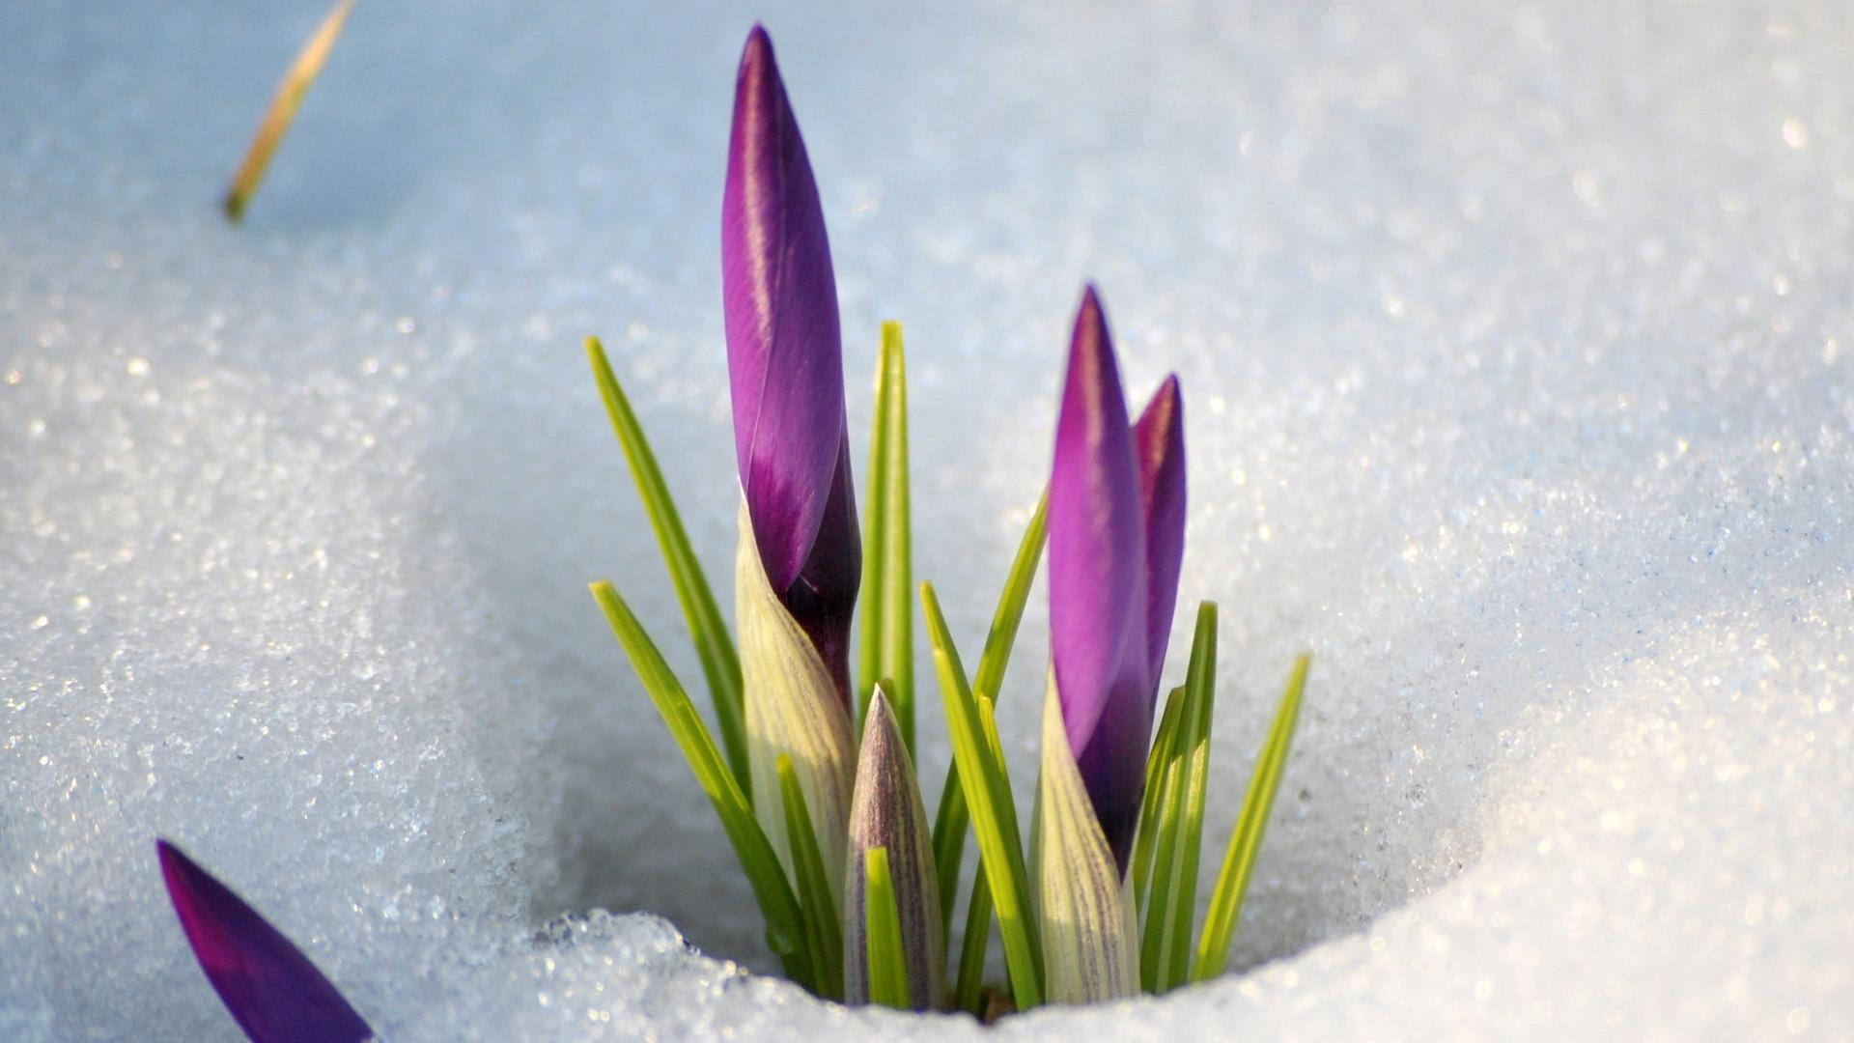
Ласточка
Улетела Ласточка
За тридевять земель...
Возвращайся, Ласточка!
На дворе апрель.
Возвращайся, Ласточка!
Только не одна:
Пусть с тобою, Ласточка,
Прилетит Весна!
(Борис Заходер)

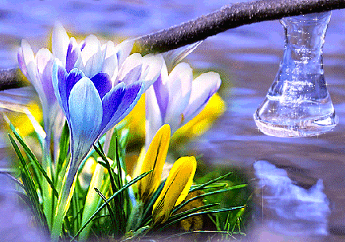
После половодья
Прошли дожди, апрель теплеет,
Всю ночь - туман, а поутру
Весенний воздух точно млеет
И мягкой дымкою синеет
В далёких просеках в бору.
И тихо дремлет бор зелёный,
И в серебре лесных озёр
Ещё стройней его колонны,
Ещё свежее сосен кроны
И нежных лиственниц узор!
(Иван Бунин)

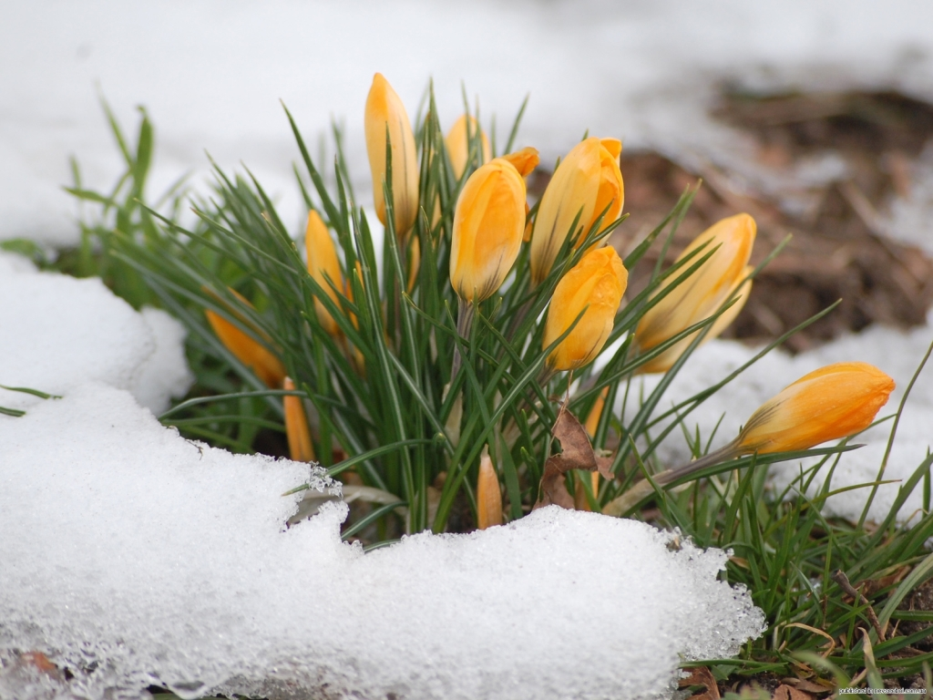
Апрель! Апрель!
На дворе звенит капель.
По полям бегут ручьи,
На дорогах лужи.
Скоро выйдут муравьи
После зимней стужи.
Пробирается медведь
Сквозь густой валежник.
Стали птицы песни петь
И расцвел подснежник.
(Самуил Маршак)
Союз охраны птиц России в шестнадцатый раз выбрал птицу года. На сей раз этот титул получила белая трясогузка, которая отвечает всем требованиям: она распространена на большей части территории нашей страны, легко узнаваема, нуждается во внимании и помощи человека.

